Práctica 2

Proyecto FilmFinder

Proyecto: *FilmFinder*

GRUPO DE MATRÍCULA: IWM41

GRUPO DE PRÁCTICAS: *IWM41-2*

Autores

| **Nombre y apellidos** | **Correo electrónico UPM** |
| --- | --- |
| Violeta Macías de Miguel | violeta.macias.demiguel@alumnos.upm.es |
| Omar Piñeiro Parada | omar.pparada@alumnos.upm.es |
| Sergio Alonso Benito | sergio.alonsob@alumnos.upm.es |
| Inés Romero Reboto | ines.romero.reboto@alumnos.upm.es |
| Javier Herrero Sánchez | javier.herrerosan@alumnos.upm.es |
| Alejandro Carlos del Rio Álvarez | ac.delrio@alumnos.upm.es |

**Índice**

Objetivo **3**

Lista de Producto (Product Backlog) **3**

Plan de entregas **6**

Planificación de los Sprints **6**

Calendario de entregas **7**

Cronograma **7**

Presupuesto **8**

7.1 Estimación del coste de personal 8

7.2 Estimación del coste total de las actividades 8

7.3 Presupuesto del proyecto 8

Referencias **9**

# Objetivo

Dado el auge que están teniendo las plataformas de cine y series a la carta, una empresa del sector del entretenimiento ha decidido que el ocio audiovisual es una línea de negocio estratégica y quiere lanzar una nueva familia de aplicaciones en ese ámbito iniciando un nuevo proyecto para desarrollar la primera aplicación que desea lanzar, a la cual ha llamado “FilmFinder”. El objetivo principal es desarrollar el servicio software “FilmFinder” con una alta calidad.

# Lista de Producto (Product Backlog)

| **Actividad** | **Épica** | **Historia de usuario** | **Valor de negocio  (BV)** | **Esfuerzo estimado  en Puntos de Historia (SP)** |
| --- | --- | --- | --- | --- |
| Actividad 1 |  |  | 300 | 41 |
| Épica 1.1 |  | 100 | 16 |
| 1.1.1 | 25 | 2 |
| 1.1.2 | 10 | 2 |
| 1.1.3 | 15 | 2 |
| 1.1.4 | 20 | 2 |
| 1.1.5 | 15 | 2 |
| 1.1.6 | 10 | 2 |
| 1.1.7 | 5 | 4 |
| Épica 1.2 |  | 75 | 5 |
| 1.2.1 | 30 | 1 |
| 1.2.2 | 20 | 1 |
| 1.2.3 | 15 | 1 |
| 1.2.4 | 10 | 2 |
| Épica 1.3 |  | 25 | 3 |
| 1.3.1 | 15 | 1 |
| 1.3.2 | 10 | 2 |
| Épica 1.4 |  | 100 | 17 |
| 1.4.1 | 30 | 1 |
| 1.4.2 | 25 | 1 |
| 1.4.3 | 10 | 1 |
| 1.4.4 | 15 | 2 |
| 1.4.5 | 3 | 2 |
| 1.4.6 | 2 | 2 |
| 1.4.7 | 5 | 2 |
| 1.4.8 | 10 | 6 |
| Actividad 2 |  |  | 75 | 14 |
| Épica 2.1 |  | 50 | 6 |
| 2.1.1 | 20 | 1 |
| 2.1.2 | 15 | 1 |
| 2.1.3 | 10 | 2 |
| 2.1.4 | 5 | 2 |
| Épica 2.2 |  | 25 | 8 |
| 2.2.1 | 15 | 4 |
| 2.2.2 | 10 | 4 |
| Actividad 3 |  |  | 25 | 9 |
| Épica 3.1 |  | 25 | 9 |
| 3.1.1 | 5 | 6 |
| 3.1.2 | 5 | 1 |
| 3.1.3 | 15 | 2 |
| Actividad 4 |  |  | 500 | 6 |
| Épica 4.1 |  | 500 | 6 |
| 4.1.1 | 200 | 2 |
| 4.1.2 | 100 | 1 |
| 4.1.3 | 150 | 1 |
| 4.1.4 | 50 | 2 |
| Actividad 5 |  |  | 100 | 15 |
| Épica 5.1 |  | 90 | 11 |
| 5.1.1 | 25 | 4 |
| 5.1.2 | 10 | 1 |
| 5.1.3 | 10 | 2 |
| 5.1.4 | 5 | 2 |
| 5.1.5 | 25 | 1 |
| 5.1.6 | 15 | 1 |
| Épica 5.2 |  | 10 | 4 |
| 5.2.1 | 10 | 4 |
| **Total Lista de Producto** | | | 1000 | 85 |

Para calcular el valor de negocio utilizamos la técnica Top to Bottom de la siguiente manera, cogimos un valor inicial de 1000 puntos y los distribuimos de forma Bottom to Top, y vimos que era bastante complejo que nos diese 1000 justo arriba, así que esta primera técnica nos sirvió para saber a qué darle más valor, luego, mediante la técnica Top to Bottom repartimos en función de las conclusiones obtenidas anteriormente.

Story Points calculados con Planning Poker con la herramienta online “Scrumpoker Online”. Se podrá acceder a este recurso mediante el link en el apartado de referencias.

# Plan de entregas

| **Entrega (Release)** | **Historias de usuario de la entrega** | **Valor de negocio  (BV)** | **Esfuerzo estimado  en Puntos de Historia (SP)** |
| --- | --- | --- | --- |
| 1 | 1.1.1-1.1.6, 4.1.1-4.1.3, 5.1.1, 5.1.5, 5.1.6. | 610 | 22 |
| 2 | 5.1.2, Épica 1.2 (1.2.1, 1.2.2, 1.2.3, 1.2.4), Épica 1.3 (1.3.1, 1.3.2), 1.4.1-1.4.3 y 1.4.8, 1.1.7, Épica 3.1 (3.1.1, 3.1.2, 3.1.3) | 215 | 31 |
| 3 | 1.4.4-1.4.7, Épica 2.1 (2.1.1, 2.1.2, 2.1.3, 2.1.4),  Épica 2.2 (2.2.1, 2.2.2), 4.1.4, 5.1.3-5.1.4, 5.2.1 | 175 | 32 |
| **Total** | | 1000 | 85 |

# Planificación de los Sprints

| **Sprint (Iteración)** | **Historias de usuario  comprometidas  en el Sprint** | **Valor de negocio  (BV)** | **Esfuerzo estimado  en Puntos de Historia (SP)** |
| --- | --- | --- | --- |
| 1 | 1.1.1-1.1.6, 4.1.1-4.1.3 | 545 | 16 |
| 2 | 5.1.1, 5.1.5, 5.1.6, Épica 1.2 (1.2.1, 1.2.2, 1.2.3, 1.2.4), Épica 1.3 (1.3.1, 1.3.2), 5.1.2 | 175 | 15 |
| 3 | 1.4.1-1.4.3 y 1.4.8, 1.1.7 | 80 | 13 |
| 4 | Épica 3.1 (3.1.1, 3.1.2, 3.1.3), Épica 2.1 (2.1.1, 2.1.2, 2.1.3, 2.1.4) | 75 | 15 |
| 5 | Épica 2.2 (2.2.1, 2.2.2), 5.2.1, 4.1.4 | 85 | 14 |
| 6 | 1.4.4 - 1.4.7, 5.1.3, 5.1.4 | 40 | 12 |
| **Total** | | 1000 | 85 |

# Calendario de entregas

| **Entrega (Release)** | **Sprint (Iteración) al final del cual se producirá la entrega** | **Fecha estimada de la entrega (en días naturales respecto al inicio de la ejecución del proyecto)** |
| --- | --- | --- |
| 1 | 2 | 28 |
| 2 | 4 | 56 |
| 3 | 6 | 84 |
| **Duración estimada del proyecto en días naturales** | | 84 |

# Cronograma

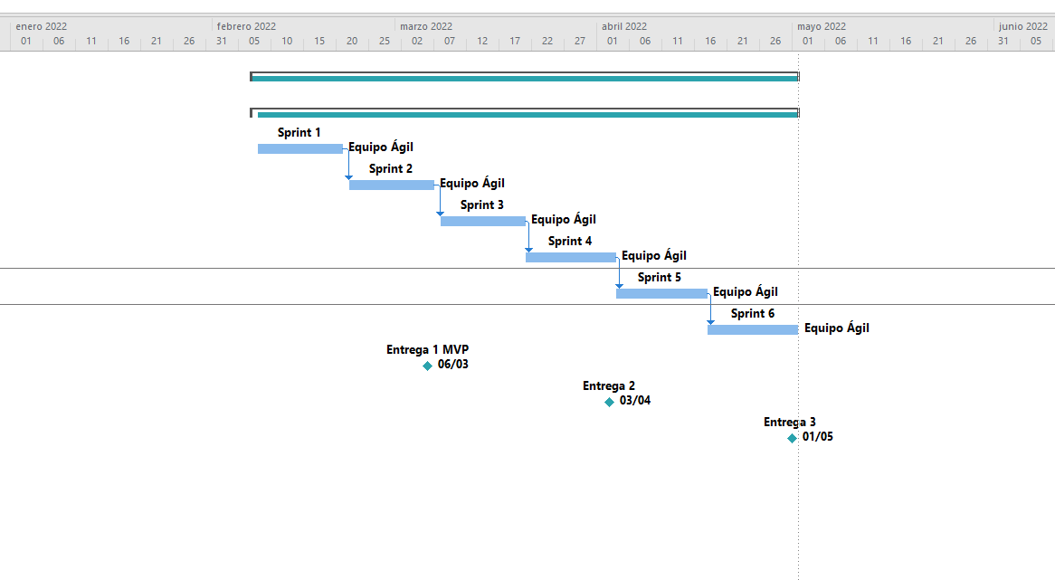

# Presupuesto

## 7.1 Estimación del coste de personal

| **Actividades del Proyecto** | | | | | |
| --- | --- | --- | --- | --- | --- |
| **ID  Actividad** | **Recurso** | **Esfuerzo estimado (personas-mes)** | **Coste mensual  por persona (€)** | **Coste estimado del recurso en la actividad (€)** | **Coste de personal estimado (€)** |
| Iteración 1 | Equipo ágil | 3 | 4.500 | 13.500 | 13.500 |
| Iteración 2 | Equipo ágil | 3 | 4.500 | 13.500 | 13.500 |
| Iteración 3 | Equipo ágil | 3 | 4.500 | 13.500 | 13.500 |
| Iteración 4 | Equipo ágil | 3 | 4.500 | 13.500 | 13.500 |
| Iteración 5 | Equipo ágil | 3 | 4.500 | 13.500 | 13.500 |
| Iteración 6 | Equipo ágil | 3 | 4.500 | 13.500 | 13.500 |
| **TOTAL** | | | | | 81.000 |

## 7.2 Estimación del coste total de las actividades

| **Actividades del Proyecto** | | | | | | |
| --- | --- | --- | --- | --- | --- | --- |
| **ID  Actividad** | **Coste de personal estimado (€)** | **Costes físicos (€)** | **Otros costes directos (€)** | **Coste directo total (€)** | **Coste indirecto (€)** | **Coste total estimado (€)** |
| Iteración 1 | 13.500 | 200 | 0 | 13.700 | 685 | 14.385 |
| Iteración 2 | 13.500 | 200 | 0 | 13.700 | 685 | 14.385 |
| Iteración 3 | 13.500 | 200 | 0 | 13.700 | 685 | 14.385 |
| Iteración 4 | 13.500 | 200 | 0 | 13.700 | 685 | 14.385 |
| Iteración 5 | 13.500 | 200 | 0 | 13.700 | 685 | 14.385 |
| Iteración 6 | 13.500 | 200 | 0 | 13.700 | 685 | 14.385 |
| **Estimación del coste total de las actividades del proyecto (€)** | | | | | | 86.310 |

## 7.3 Presupuesto del proyecto

| **Línea Base de Costes (€)** | 86.310 € |
| --- | --- |
| **Reserva de gestión (€)** | 17.262 € |
| **Total (€)** | 103.572 € |

# Referencias

[1] K. Schwaber and J. Sutherland, “La Guía Scrum”, Scrum.org, 2020. [Online]. Available:

https://scrumguides.org/docs/scrumguide/v2020/2020-Scrum-Guide-Spanish-European.pdf.

[2] Toxantron, “Scrumpoker Online”. [Online]. Available: https://scrumpoker.online.